Museo del Plástico

Página web del Museo de las materias plásticas de Pont Canavese, en Torino.

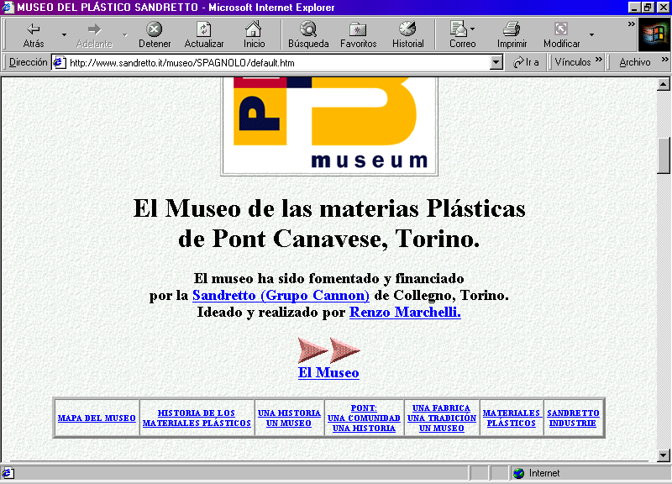

http://www.sandretto.it/museo/SPAGNOLO/default.htm

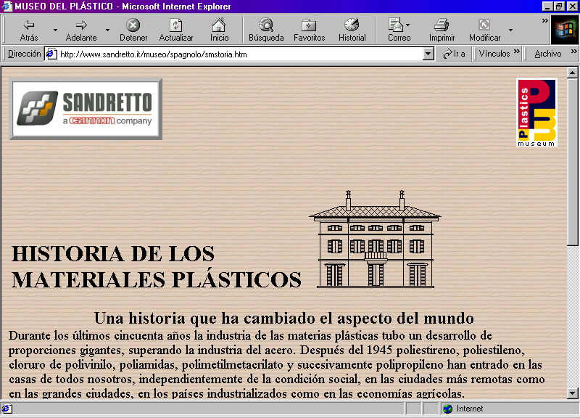

http://www.sandretto.it/museo/spagnolo/smstoria.htm

